30 апреля - День пожарной охраны
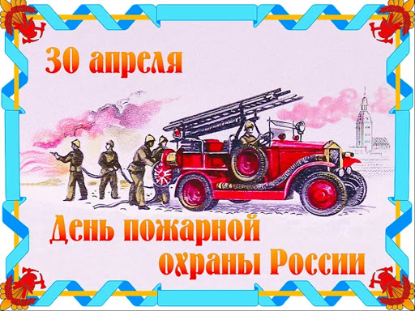
Для большинства из нас пожарный является воплощением героизма и отваги, человеком, который не боится огня и смело спасает людей. 30 апреля в России отмечается День пожарной охраны. В этот день в 5 «Б» классе был проведен УРОК БЕЗОПАСНОСТИ.
Классный руководитель Е.В. Борисова рассказала ученикам об истории возникновения праздника, о причинах возникновения пожаров и мерах пожарной безопасности, напомнила, как вести себя при пожаре и как оказывать первую помощь пострадавшим. После беседы ребята задавали вопросы, интересовались, в каких учебных заведениях нашей страны, в том числе Ивановской области, можно получить профессию пожарного.
Учащиеся записали в дневниках, что при пожаре следует звонить по номеру 01 с городского телефона, и гарантированно дозвониться до спасателей и пожарных можно с любого мобильного телефона в любой сотовой сети по номеру 112. После беседы сами ученики задали своим одноклассникам вопросы на повторение.
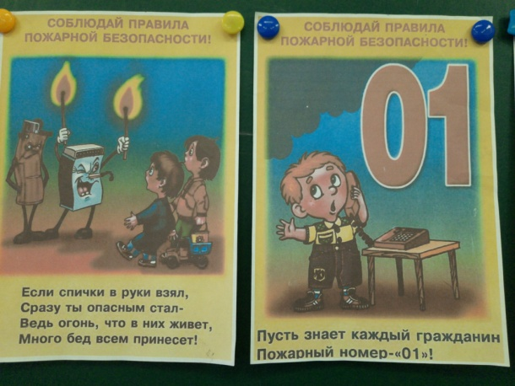
Ребята обещали соблюдать правила пожарной безопасности.

